Лабораторная работа № 10

Исследование операционных усилителей

Операционный усилитель (ОУ) представляет собой усилитель постоянного тока с большим коэффициентом усиления. На входе ОУ установлен дифференциальный усилительный каскад.
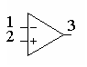
1 – инвертирующий вход
2 – неинвертирующий вход
3 – выход

ОУ имеет два симметричных входа и один несимметричный выход. Входные сигналы подаются относительно одной общей шины, относительно которой снимается выходной сигнал. Источник входного сигнала и нагрузку можно подключать непосредственно к выводам ОУ. Инвертирующий вход сдвигает фазу выходного сигнала на 180° относительно входного, а неинвертирующий не сдвигает. Если к входам приложены различные по величине и фазе напряжения (дифференциальный сигнал), то на выходе появляется сигнал пропорциональный разности уровней входных напряжений. Если к входам приложены одинаковые по величине и фазе напряжения (синфазный сигнал), то сигнала на выходе не будет.

Параметры и характеристики ОУ

1..Коэффициент усиления по напряжению K_{u} определяет коэффициент усиления ОУ без использования обратной связи. Для реальных ОУ равен нескольким тысячам.
2..Амплитудно.-.частотная характеристика определяет зависимость модуля коэффициента усиления ОУ от частоты.
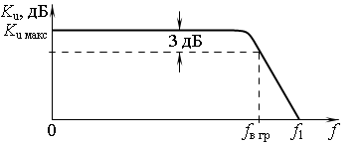
3..Полоса пропускания.–.это полоса частот, в диапазоне которой K_{u} уменьшается не более чем в 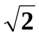 раз от своего максимального значения, при неизменной амплитуде на входе (если K_{u} выражается в дБ, то не более чем на 3.дБ). Наименьшая и наибольшая частота полосы пропускания называется соответственно низшей и высшей граничной частотой. У ОУ низшая граничная частота полосы пропускания равна нулю, а высшая граничная частота полосы пропускания f_{в гр} составляет 1.–.10 МГц.
4..Частота единичного усиления f₁.–.это частота, на которой модуль коэффициента усиления ОУ равен единице (K_{u} [дБ] = 20 lg 1 = 0 дБ).
5..Время установления выходного напряжения t_{уст}.–.это промежуток времени прошедший с момента достижения уровня 0,1 до момента достижения уровня 0,9 установившегося значения выходного напряжения при подаче на вход ОУ импульса напряжения прямоугольной формы.
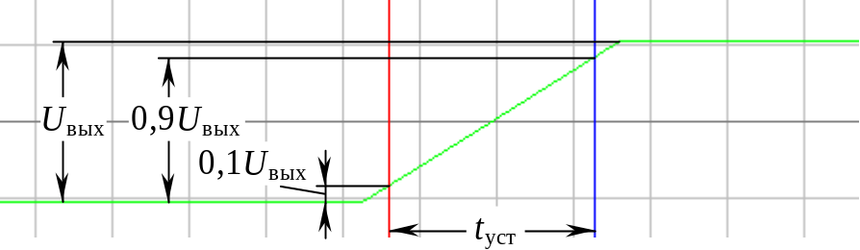

1. Инвертирующий усилитель
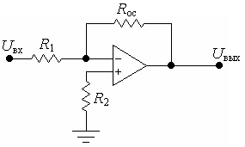
ОУ охвачен цепью параллельной отрицательной ОС по напряжению. Входной сигнал подается на инвертирующий вход.
Коэффициент усиления по напряжению инвертирующего усилителя
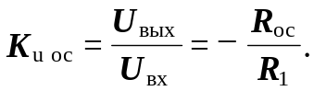
Знак “.–.” показывает, что выходной сигнал сдвинут по фазе относительно входного сигнала на 180°.
Неинвертирующий вход соединен с общим проводом через резистор R₂
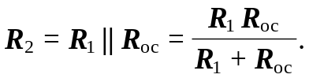

Исследование инвертирующего усилителя

1.1..Соберите схему инвертирующего усилителя. При построении схемы используйте ОУ LM107 (Models/Library/lm1xx/Model).
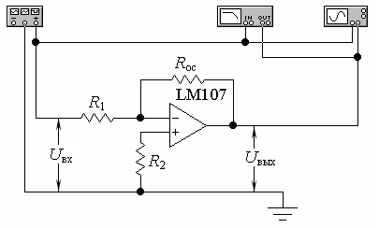
1.2..Рассчитайте R_{oc} и R₂ (при расчетах K_{u.ос} и R₁ должны соответствовать варианту задания, а знак “.–.” не учитывается).
Формулы для расчетов:
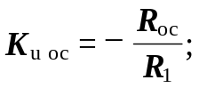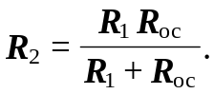
1.3..Установите R₁, R₂ и R_{oc} в схему. Подайте с Function Generator на вход схемы синусоидальный сигнал с амплитудой U_{вх}.=.1.В и частотой 1.кГц. С помощью маркера Oscilloscope измерьте амплитуду входного U_{вх} и выходного U_{вых} сигналов и рассчитайте коэффициент усиления:
K_{u.ос} = U_{вых} / U_{вх}; K_{u.ос}.[дБ] = 20.lg│K_{u.ос}│.
1.4..Сравните рассчитанный коэффициент усиления с заданным в варианте. Сделайте выводы.
1.5..Установите на Bode Plotter пределы измерения коэффициента усиления по напряжению от 0.дБ.(I.=.0.dB) до 20.дБ.(F.=.20.dB) и частоты от 1.Гц.(I.=.1.Hz) до 10.МГц.(F.=.10.MHz).
1.6..С помощью Bode Plotter измерьте:
а).максимальный коэффициент усиления по напряжению K_{u.ос}.[дБ];
б).высшую граничную частоту полосы пропускания f_{в гр};
в).частоту единичного усиления f₁.
1.7..Сравните коэффициент усиления измеренный с помощью Bode Plotter с рассчитанным по формуле в пункте 1.3. Сделайте выводы.
1.8..Подайте с Function Generator на вход схемы синусоидальный сигнал с амплитудой U_{вх}.=.1.В и частотой 1.кГц. Изменяя U_{вх}, добейтесь, чтобы выходной сигнал U_{вых} имел максимальную амплитуду при минимальных искажениях. С помощью маркера Oscilloscope измерьте амплитуду входного U_{вх} и выходного U_{вых} сигналов.
1.9..Подайте с Function Generator на вход схемы прямоугольный сигнал с амплитудой U_{вх}.=.1.В и частотой 5.кГц. С помощью маркеров Oscilloscope измерьте время установления выходного напряжения t_{уст}.

2. Неинвертирующий усилитель
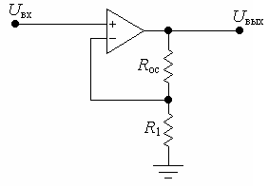
ОУ охвачен цепью последовательной отрицательной ОС по напряжению. Входной сигнал подается на неинвертирующий вход.
Коэффициент усиления по напряжению неинвертирующего усилителя
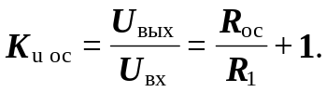

Исследование неинвертирующего усилителя

2.1..Соберите схему неинвертирующего усилителя. При построении схемы используйте ОУ LM108 (Models/Library/lm1xx/Model).
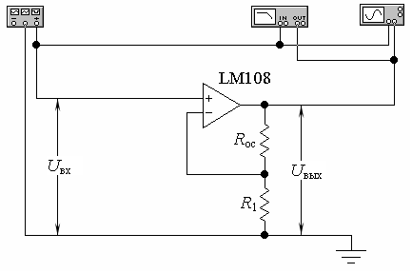
2.2..Рассчитайте R_{oc} (при расчете K_{u.ос} и R₁ должны соответствовать варианту задания).
Формула для расчета:
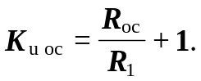
2.3..Установите R₁ и R_{oc} в схему. Подайте с Function Generator на вход схемы синусоидальный сигнал с амплитудой U_{вх}.=.1.В и частотой 1.кГц. С помощью маркера Oscilloscope измерьте амплитуду входного U_{вх} и выходного U_{вых} сигналов и рассчитайте коэффициент усиления:
K_{u.ос} = U_{вых} / U_{вх}; K_{u.ос}.[дБ] = 20.lg│K_{u.ос}│.
2.4..Сравните рассчитанный коэффициент усиления с заданным в варианте. Сделайте выводы.
2.5..Установите на Bode Plotter пределы измерения коэффициента усиления по напряжению от 0.дБ.(I.=.0.dB) до 20.дБ.(F.=.20.dB) и частоты от 1.Гц.(I.=.1.Hz) до 10.МГц.(F.=.10.MHz).
2.6..С помощью Bode Plotter измерьте:
а).максимальный коэффициент усиления по напряжению K_{u.ос}.[дБ];
б).высшую граничную частоту полосы пропускания f_{в гр};
в).частоту единичного усиления f₁.
2.7..Сравните коэффициент усиления измеренный с помощью Bode Plotter с рассчитанным по формуле в пункте 2.3. Сделайте выводы.
2.8..Подайте с Function Generator на вход схемы синусоидальный сигнал с амплитудой U_{вх}.=.1.В и частотой 1.кГц. Изменяя U_{вх}, добейтесь, чтобы выходной сигнал U_{вых} имел максимальную амплитуду при минимальных искажениях. С помощью маркера Oscilloscope измерьте амплитуду входного U_{вх} и выходного U_{вых} сигналов.
2.9..Подайте с Function Generator на вход схемы прямоугольный сигнал с амплитудой U_{вх}.=.1.В и частотой 5.кГц. С помощью маркеров Oscilloscope измерьте время установления выходного напряжения t_{уст}.

3. Компаратор
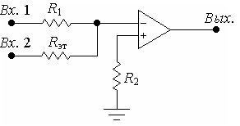
Компаратор..–..устройство, предназначенное для сравнения двух напряжений и определения знака разности между ними. Схема компаратора представляет собой инвертирующий ОУ с большим коэффициентом усиления по напряжению. Сопротивления резисторов R₁ и R_{эт} должны быть равными. Если на Вх..1 подать синусоидальный сигнал, а на Вх..2 отрицательное эталонное напряжение, то на Вых. появится прямоугольный сигнал с периодом соответствующим периоду синусоидального сигнала. Выходной сигнал будет отрицательным, когда напряжение на Вх..1 будет больше по абсолютной величине напряжения на Вх..2, и положительным, когда меньше. Амплитуда выходного сигнала определяется уровнем напряжения источника питания ОУ, а ширина импульсов величиной эталонного напряжения.
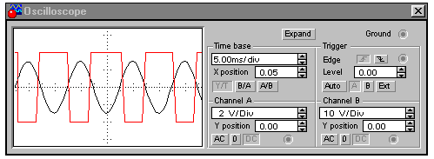

Осциллограмма сигнала на выходе компаратора

Исследование компаратора

3.1..Соберите схему компаратора. При построении схемы используйте идеальный ОУ (Models/Library/default/Model/ideal).
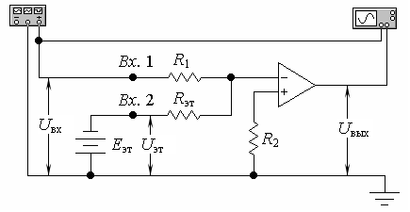
3.2..Рассчитайте R₁ и R₂ (при расчетах R_{эт} должно соответствовать варианту задания).
Формулы для расчетов:
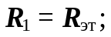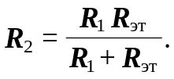
3.3..Установите R₁, R₂ и R_{эт} в схему. Подайте на Вх..1 с Function Generator синусоидальный входной сигнал U_{вх} частотой 50.Гц, а на Вх..2 с батареи E_{эт} эталонное напряжение U_{эт} (U_{вх} и U_{эт} должны соответствовать варианту задания).
3.4..С помощью маркеров Oscilloscope измерьте длительность отрицательного полупериода T_{оп}, длительность положительного полупериода T_{пп} и весь период T выходного сигнала U_{вых}.
3.5..Изменяя E_{эт}, получите на выходе компаратора прямоугольный сигнал, у которого длительность отрицательного полупериода в два раза меньше длительности положительного полупериода. Измерьте длительность отрицательного полупериода T_{оп} длительность положительного полупериода T_{пп} выходного сигнала U_{вых} и эталонное напряжение U_{эт}.
3.6..Изменяя E_{эт}, получите на выходе компаратора прямоугольный сигнал, у которого длительность отрицательного полупериода в три раза меньше длительности положительного полупериода. Измерьте длительность отрицательного полупериода T_{оп} длительность положительного полупериода T_{пп} выходного сигнала U_{вых} и эталонное напряжение U_{эт}.

Варианты заданий

Вариант | Инверт. ОУ |  | Неинверт. ОУ |  | Компаратор
Вариант | K_{u ос} | R₁, кОм | K_{u ос} | R₁, кОм | R_{эт}, кОм | U_{вх}, В | U_{эт}, В
01 | 1,9 | 202 | 9,8 | 067 | 052 | 02 | 1,1
02 | 2,7 | 182 | 9,0 | 087 | 062 | 03 | 1,9
03 | 3,5 | 162 | 8,2 | 107 | 072 | 04 | 2,7
04 | 4,3 | 142 | 7,4 | 127 | 082 | 05 | 3,5
05 | 5,1 | 122 | 6,6 | 147 | 092 | 06 | 4,3
06 | 5,9 | 102 | 5,8 | 167 | 102 | 07 | 5,1
07 | 6,7 | 082 | 5,0 | 187 | 112 | 08 | 5,9
08 | 7,5 | 062 | 4,2 | 207 | 122 | 09 | 6,7
09 | 8,3 | 042 | 3,4 | 227 | 132 | 10 | 7,5
10 | 9,1 | 022 | 2,6 | 247 | 142 | 11 | 8,3
11 | 2,3 | 212 | 9,4 | 057 | 152 | 02 | 1,5
12 | 3,1 | 192 | 8,6 | 077 | 162 | 03 | 2,3
13 | 3,9 | 172 | 7,8 | 097 | 172 | 04 | 3,1
14 | 4,7 | 152 | 7,0 | 117 | 182 | 05 | 3,9
15 | 5,5 | 132 | 6,2 | 137 | 192 | 06 | 4,7
16 | 6,3 | 112 | 5,4 | 157 | 202 | 07 | 5,5
17 | 7,1 | 092 | 4,6 | 177 | 212 | 08 | 6,3
18 | 7,9 | 072 | 3,8 | 197 | 222 | 09 | 7,1
19 | 8,7 | 052 | 3,0 | 217 | 232 | 10 | 7,9
20 | 9,5 | 032 | 2,2 | 237 | 242 | 11 | 8,7
21 | 2,0 | 204 | 9,7 | 065 | 054 | 02 | 1,2
22 | 2,8 | 184 | 8,9 | 085 | 064 | 03 | 2,0
23 | 3,6 | 164 | 8,1 | 105 | 074 | 04 | 2,8
24 | 4,4 | 144 | 7,3 | 125 | 084 | 05 | 3,6
25 | 5,2 | 124 | 6,5 | 145 | 094 | 06 | 4,4
26 | 6,0 | 104 | 5,7 | 165 | 104 | 07 | 5,2
27 | 6,8 | 084 | 4,9 | 185 | 114 | 08 | 6,0
28 | 7,6 | 064 | 4,1 | 205 | 124 | 09 | 6,8
29 | 8,4 | 044 | 3,3 | 225 | 134 | 10 | 7,6
30 | 9,2 | 024 | 2,5 | 245 | 144 | 11 | 8,4
31 | 2,4 | 214 | 9,3 | 055 | 154 | 02 | 1,6
32 | 3,2 | 194 | 8,5 | 075 | 164 | 03 | 2,4
33 | 4,0 | 174 | 7,7 | 095 | 174 | 04 | 3,2
34 | 4,8 | 154 | 6,9 | 115 | 184 | 05 | 4,0
35 | 5,6 | 134 | 6,1 | 135 | 194 | 06 | 4,8
36 | 6,4 | 114 | 5,3 | 155 | 204 | 07 | 5,6
37 | 7,2 | 094 | 4,5 | 175 | 214 | 08 | 6,4
38 | 8,0 | 074 | 3,7 | 195 | 224 | 09 | 7,2
39 | 8,8 | 054 | 2,9 | 215 | 234 | 10 | 8,0
40 | 9,6 | 034 | 2,1 | 235 | 244 | 11 | 8,8
41 | 2,1 | 206 | 9,6 | 063 | 056 | 02 | 1,3
42 | 2,9 | 186 | 8,8 | 083 | 066 | 03 | 2,1
43 | 3,7 | 166 | 8,0 | 103 | 076 | 04 | 2,9
44 | 4,5 | 146 | 7,2 | 123 | 086 | 05 | 3,7
45 | 5,3 | 126 | 6,4 | 143 | 096 | 06 | 4,5
46 | 6,1 | 106 | 5,6 | 163 | 106 | 07 | 5,3
47 | 6,9 | 086 | 4,8 | 183 | 116 | 08 | 6,1
48 | 7,7 | 066 | 4,0 | 203 | 126 | 09 | 6,9
49 | 8,5 | 046 | 3,2 | 223 | 136 | 10 | 7,7
50 | 9,3 | 026 | 2,4 | 243 | 146 | 11 | 8,5
51 | 2,5 | 216 | 9,2 | 053 | 156 | 02 | 1,7
52 | 3,3 | 196 | 8,4 | 073 | 166 | 03 | 2,5
53 | 4,1 | 176 | 7,6 | 093 | 176 | 04 | 3,3
54 | 4,9 | 156 | 6,8 | 113 | 186 | 05 | 4,1
55 | 5,7 | 136 | 6,0 | 133 | 196 | 06 | 4,9
56 | 6,5 | 116 | 5,2 | 153 | 206 | 07 | 5,7
57 | 7,3 | 096 | 4,4 | 173 | 216 | 08 | 6,5
58 | 8,1 | 076 | 3,6 | 193 | 226 | 09 | 7,3
59 | 8,9 | 056 | 2,8 | 213 | 236 | 10 | 8,1
60 | 9,7 | 036 | 2,0 | 233 | 246 | 11 | 8,9
61 | 2,2 | 208 | 9,5 | 061 | 058 | 02 | 1,4
62 | 3,0 | 188 | 8,7 | 081 | 068 | 03 | 2,2
63 | 3,8 | 168 | 7,9 | 101 | 078 | 04 | 3,0
64 | 4,6 | 148 | 7,1 | 121 | 088 | 05 | 3,8
65 | 5,4 | 128 | 6,3 | 141 | 098 | 06 | 4,6
66 | 6,2 | 108 | 5,5 | 161 | 108 | 07 | 5,4
67 | 7,0 | 088 | 4,7 | 181 | 118 | 08 | 6,2
68 | 7,8 | 068 | 3,9 | 201 | 128 | 09 | 7,0
69 | 8,6 | 048 | 3,1 | 221 | 138 | 10 | 7,8
70 | 9,4 | 028 | 2,3 | 241 | 148 | 11 | 8,6
71 | 2,6 | 218 | 9,1 | 051 | 158 | 02 | 1,8
72 | 3,4 | 198 | 8,3 | 071 | 168 | 03 | 2,6
73 | 4,2 | 178 | 7,5 | 091 | 178 | 04 | 3,4
74 | 5,0 | 158 | 6,7 | 111 | 188 | 05 | 4,2
75 | 5,8 | 138 | 5,9 | 131 | 198 | 06 | 5,0
76 | 6,6 | 118 | 5,1 | 151 | 208 | 07 | 5,8
77 | 7,4 | 098 | 4,3 | 171 | 218 | 08 | 6,6
78 | 8,2 | 078 | 3,5 | 191 | 228 | 09 | 7,4
79 | 9,0 | 058 | 2,7 | 211 | 238 | 10 | 8,2
80 | 9,8 | 038 | 1,9 | 231 | 248 | 11 | 9,0
zsfyvk

